TASK 13 1 BGU

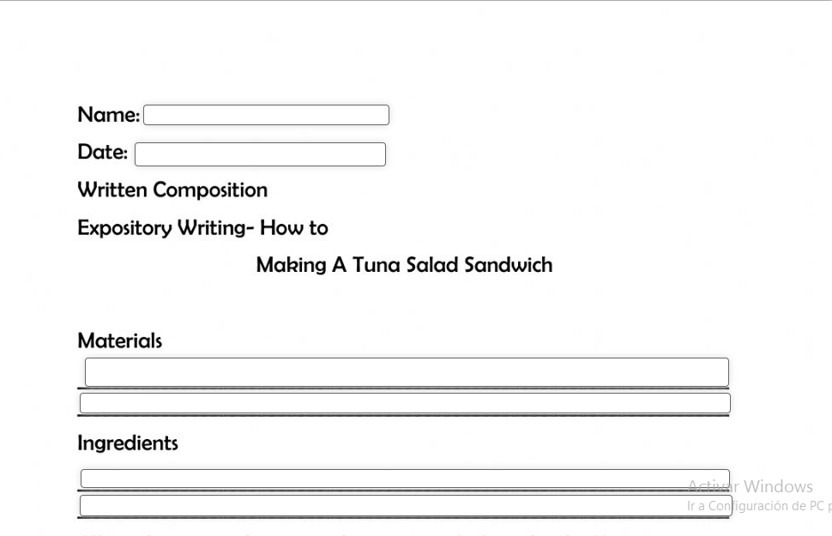
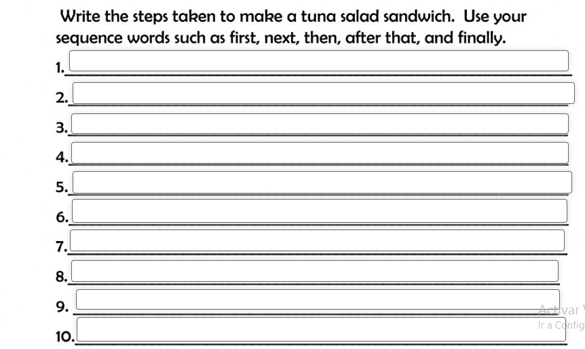

https://es.liveworksheets.com/mx1551443lt

